Parcial de Física 2

Ferney David Niño Verdugo

Foto Ejercicio 3

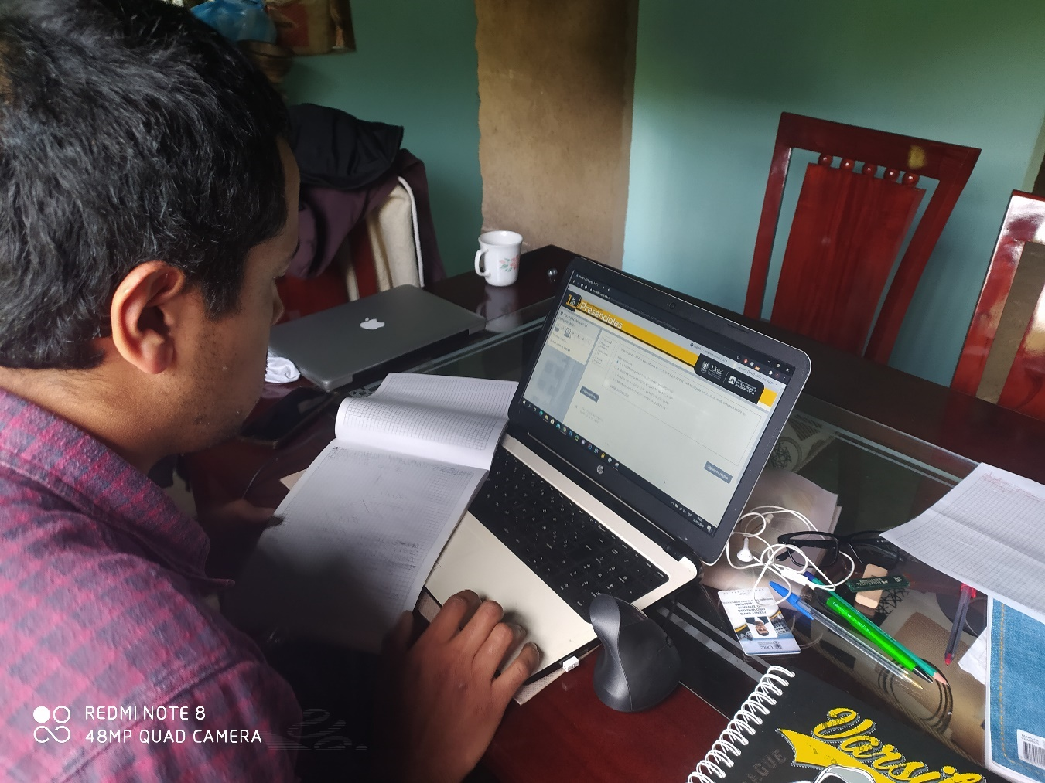

Puntos Conceptuales

5)Respuesta b. Cargado Negativamente

6)Respuesta a) Repulsión

Puntos Prácticos

1)Procedimiento

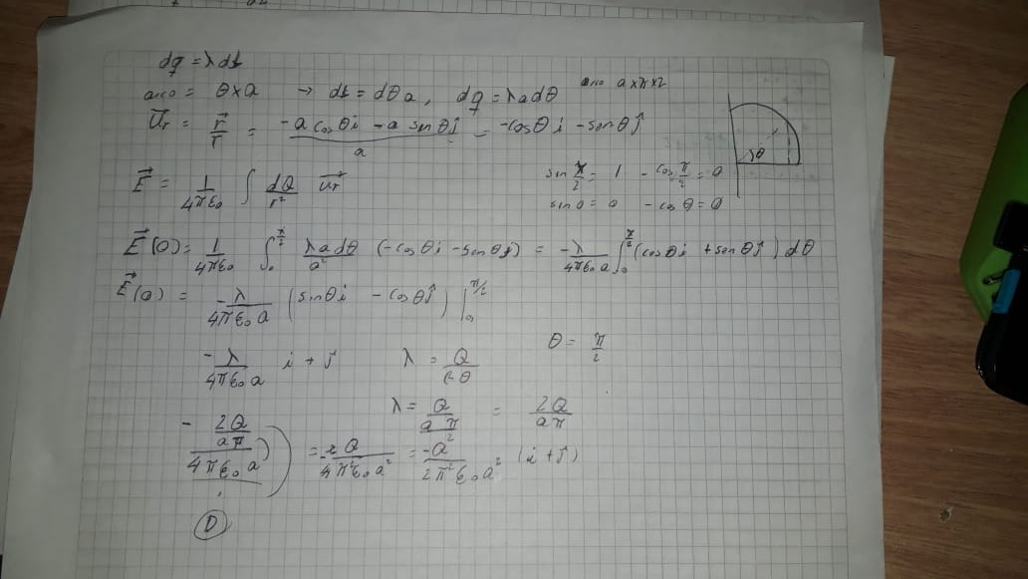

2)Procedimiento

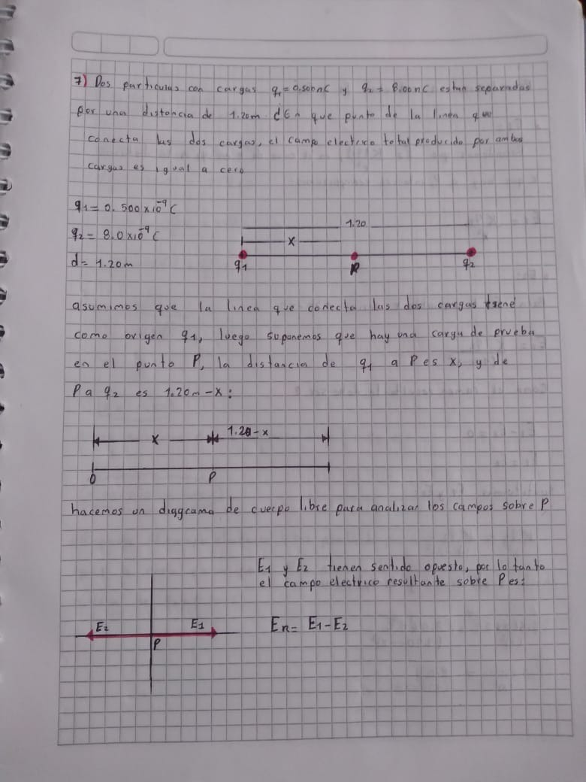

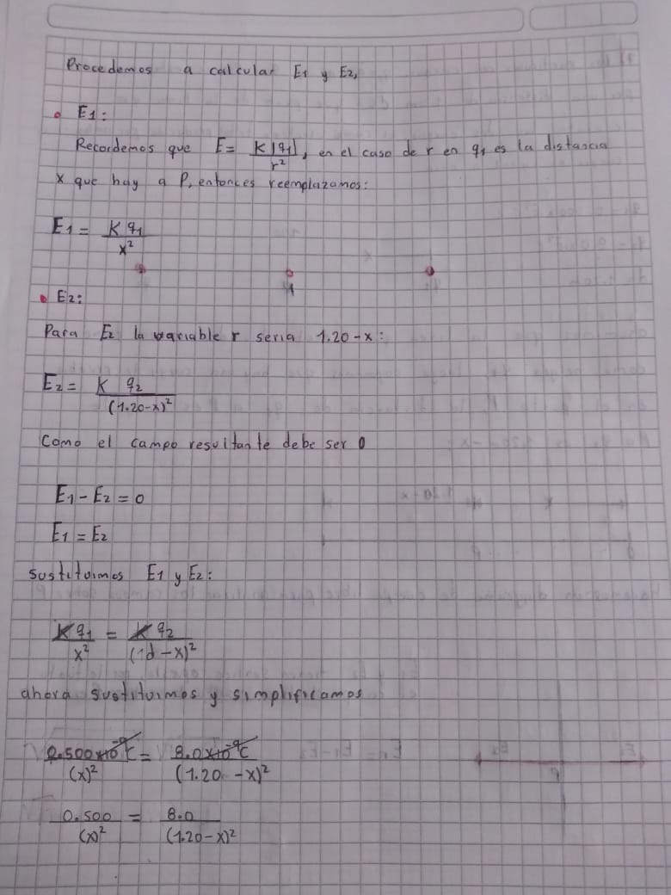

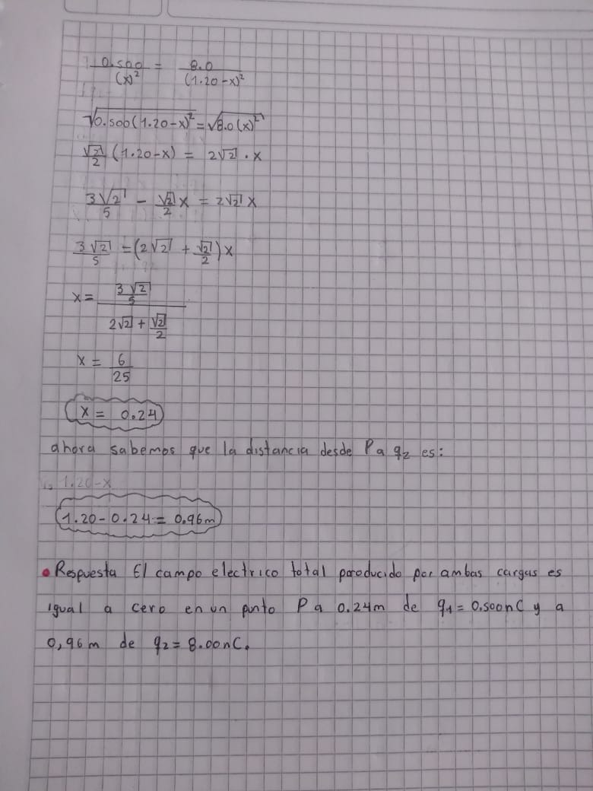

3) Procedimiento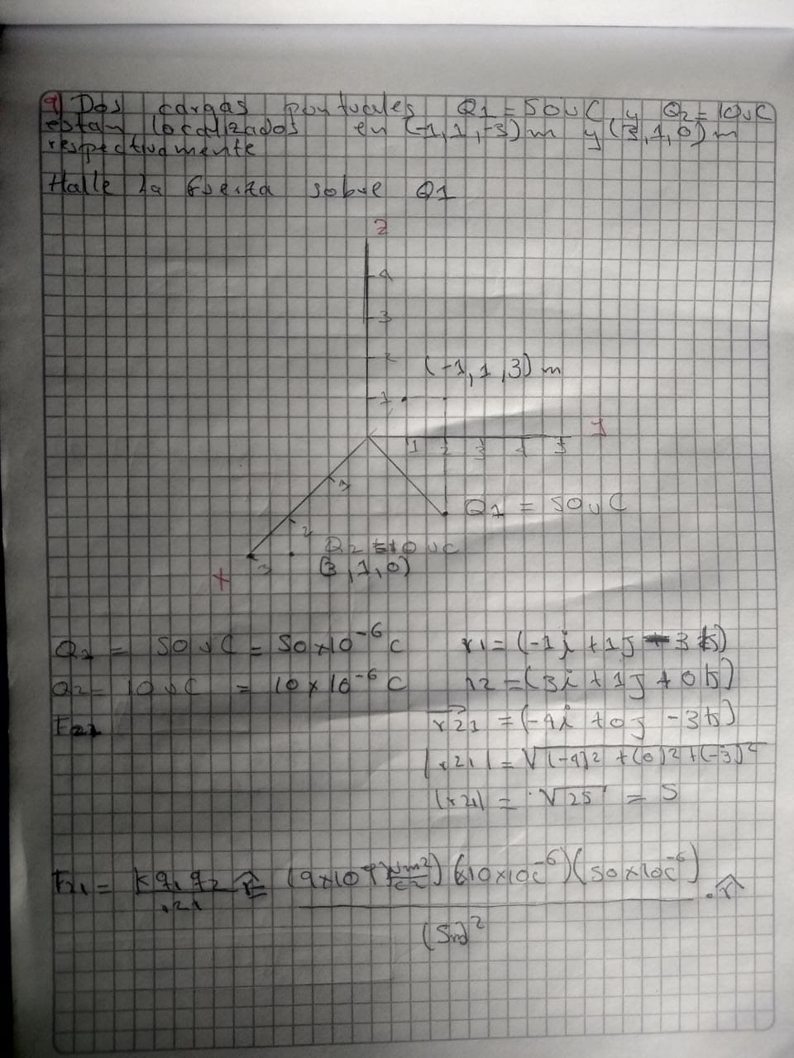

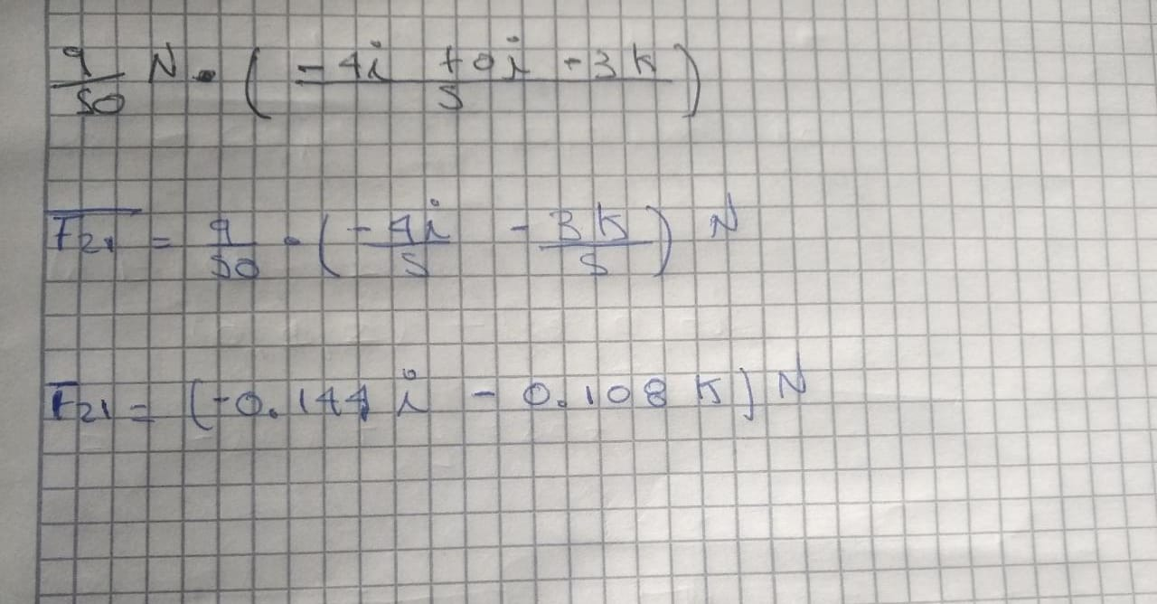

4)Procedimiento

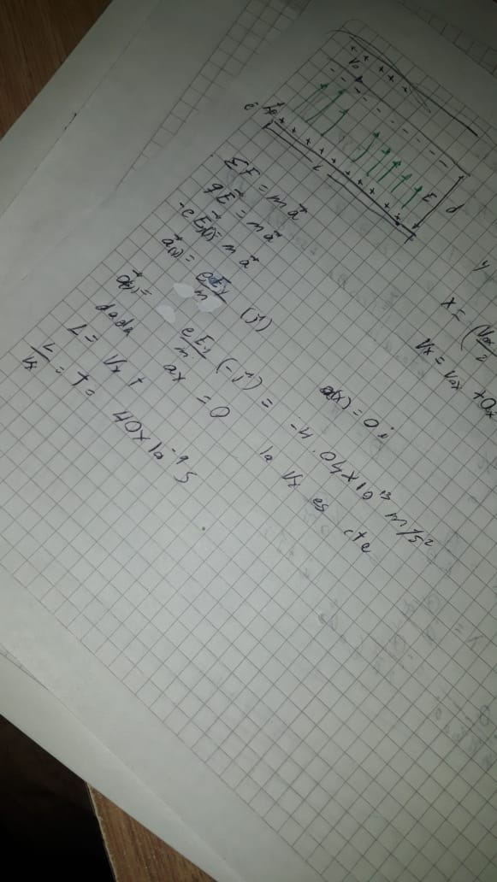

7) Procedimiento

